Проповеди в MP3 – диск №438

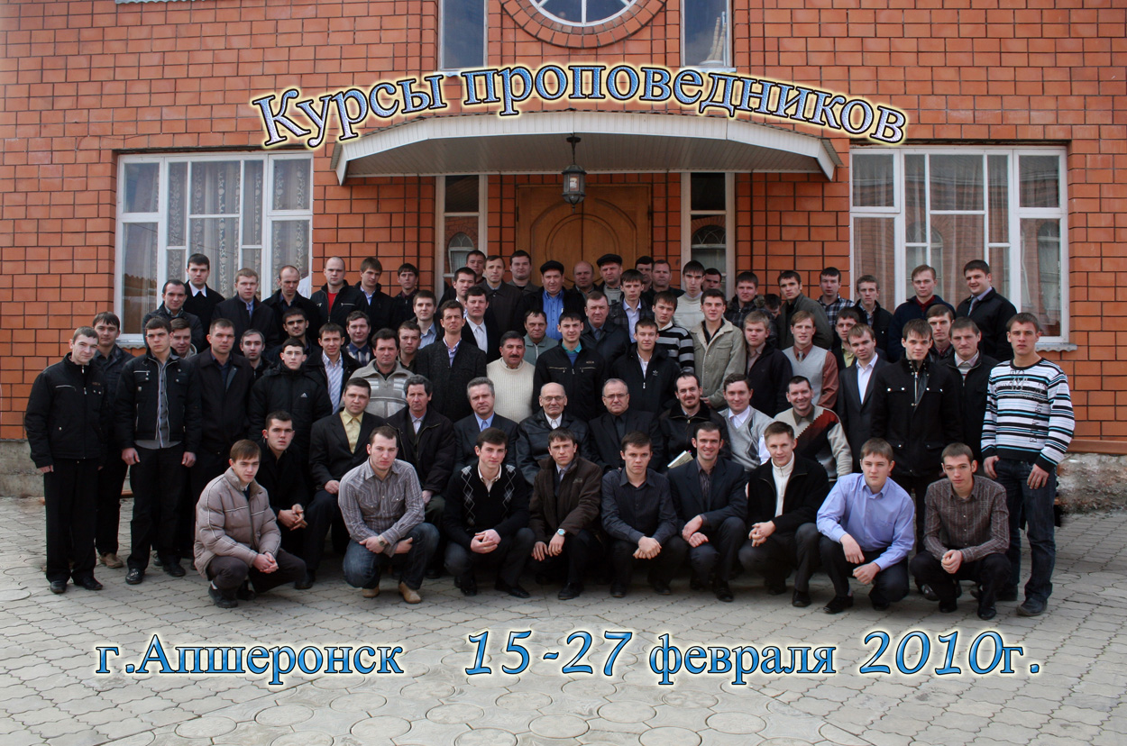

Библейские курсы 2010 г.

диск 1

[01-12] Гомилетика 12:23:02

